eMan: Jarní START Day připomene burzovní úspěchy

Softwarehouse eMan vstoupil na pražskou burzu START v srpnu minulého roku, kdy navzdory pandemii sklidil značný úspěch s více než stoprocentním převisem poptávky nad nabídkou po jeho akciích. V úterý 27.4. připomene a zhodnotí na akci START Day dosavadní úspěchy společnosti CEO a předseda představenstva Jiří Horyna.

Praha, 27. dubna 2021 – eMan na burze zabodoval. Při vstupu na pražskou burzu byla hodnota jedné akcie softwarové společnosti 51 korun a během IPO bylo úspěšně upsáno 914 tisíc kusů akcií v celkové hodnotě 46,6 milionů. K včerejšímu dni má jedna akcie vývojářské společnosti cenu 85,50 korun.

„Vstup na burzu vnímáme maximálně kladně, přestože se samotným IPO bylo mnoho práce. Navzdory hektické situaci, prohloubené o koronavirovou pandemii, jsme ale nakonec vše včas stihli a už v prvních dvou týdnech po vstupu jsme poznali, že jsme se vydali správnou cestou,“ komentuje vstup na pražskou burzu Jiří Horyna.

Vstup na burzu přinesl ovoce

Záměr akcelerovat růst společnosti vyřešila čtveřice původních majitelů financováním právě skrze pražskou burzu START, která je určená menším a středním firmám. Tu viděli jako nejvýhodnější cestu, jakou se mohli ubírat a na burzu vstoupili jako veřejně obchodovatelná společnost již v minulém roce. Mezi jiné standardní možnosti financování ještě mohly patřit například vstup kapitálových fondů (venture kapitál) nebo podnikatelský úvěr bankovních společností.

„Preferovali jsme takovou variantu, u níž jsme se nemuseli vzdát většinového podílu ve firmě, případně platit vysoké úvěrové sazby bankám. Musím říct, že díky vstupu na burzu je eMan jak pro naše investory, tak i zákazníky ještě více transparentní. Zároveň jsme s přechodem na akciovou společnost dali možnost našim zaměstnancům být finančně angažováni na úspěchu společnosti, což vnímáme jako velké plus oproti ostatním cestám financování. Naše tušení se pak ukázalo jako správné,“ doplnil Jiří Horyna.

IPO je to teprve začátek…

Úspěch českého softwarehousu se odráží i na hospodářském výsledku společnosti. I přes koronavirovou pandemii totiž v roce 2020 dosáhl na obrat přes 175 milionů korun, což je zatím nejlepší výsledek v 10leté historii firmy. eMan se netají ani svojí predikcí pro letošní rok, kdy plánuje poprvé přesáhnout 200milionovou hranici obratu. Plánem je rovněž i úměrný růst EBITDA a čistého zisku. A jak to vidí eMan dál?
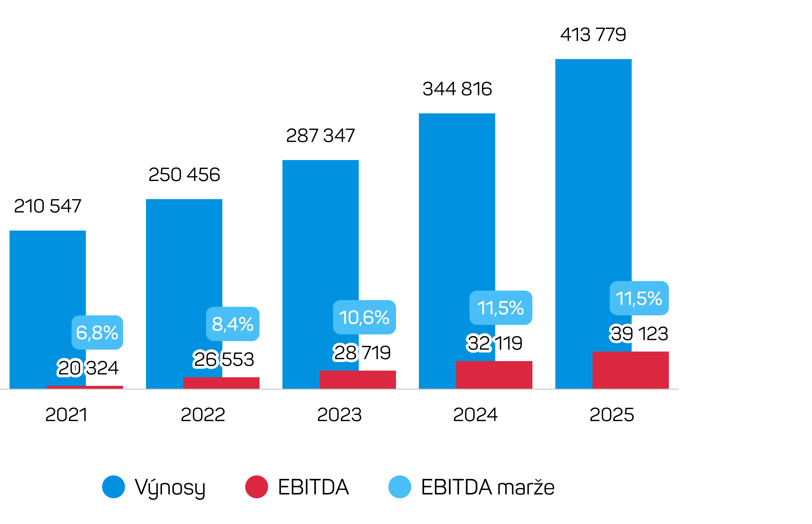

„Vezmu-li v potaz růst ceny akcií, poptávku po našich službách a celkově dobrý stav společnosti, věřím, že úspěšné překonání pandemického roku společně se vstupem na burzu byl pro eMan sice důležitým milníkem, ale určitě ne pomyslným stropem, čeho všeho může dosáhnout,“ zakončil s úsměvem na tváři CEO společnosti Horyna.

O společnosti eMan
Společnost eMan je předním českým dodavatelem softwaru. Specializuje se na vývoj mobilních a webových aplikací a související služby, jako jsou UI/UX design, podpora a servis, outsourcing IT specialistů a poskytování konzultací. Zaměřuje se především na klienty z automobilového průmyslu, energetiky, bankovnictví, pojišťovnictví, průmyslu a služeb. Kvalitu námi vyvinutých řešení potvrzují desítky získaných ocenění. eMan působí v České republice a ve Spojených státech amerických. Od roku 2020 jsou akcie společnosti volně obchodovány na trhu PX Start na Burze cenných papírů Praha na burze RM-Systém, kterou provozuje Fio banka.

O trhu START
Trh START spustila Burza cenných papírů Praha v roce 2017. START je trhem pro menší inovativní společnosti s hodnotou od velikosti 25 mil. Kč, které chtějí získat nový kapitál, případně jejichž majitelé chtějí částečně nebo zcela ze stávajícího podnikání vystoupit. START nepřináší možnosti jen emitentům, ale i investorům. Zaměřuje se zejména na profesionální investory, kteří se chtějí stát akcionáři i partnery úspěšných společností nabízených na trhu. Mezi již obchodované společnosti na trhu START patří například výrobce specializované obuvi Prabos plus a.s. či zpracovatel kůží KARO INVEST, a.s., který zde v loňském roce získal na svůj rozvoj 40 milionů korun.

Kontakt pro média:
Tomáš Vrána
Tomas.vrana@abbba.cz
+420 604 134 037
ABBBA Consulting, s.r.o.

